АКТ

с. Новошешминск 28.10.2016 г.

Согласно поручения Главы Новошешминского муниципального района РТ Контрольно-счетной палатой Новошешминского муниципального района совместно с Финансово-бюджетной палатой Новошешминского муниципального района проведена внеплановая выездная выборочная проверка кружковой работы учреждений дополнительного образования в вечернее время.

проверка начата: 26.10.2016 г.
окончена: 27.10.2016 г.

Проверкой были охвачены: «Кузнечная мастерская», Новошешминская гимназия, Детско-юношеская спортивная школа, Черемуховская СОШ. Проверка соблюдения режима кружковой работы осуществлялась на основе утвержденных в установленном порядке графиков работы (расписаний).
Проверкой установлено следующее:
1. «Кузнечная мастерская» (кружок от ЦДТ), 26.10.2016 г., среда, время проверки 16.30.
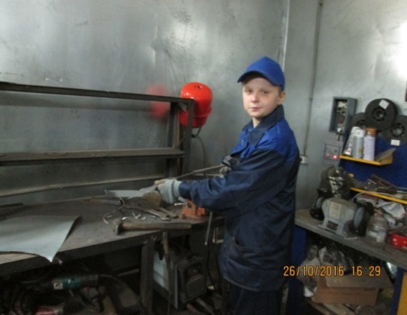
Согласно расписания запланировано: Кружок «Кузнечное дело» (направление кружка: техническое) – руководители Хорьков А.А., Мартышов С.В., индивидуальные занятия с детьми: понедельник, среда, четверг, пятница с 15.00-16.45.
На момент проверки кружок проводился под руководством Хорькова А.А., изготавливались элементы (листочки) для входных ворот.
Списочная численность группы составляет 8 человек – учащиеся 6-9 классов. Группа разбита на подгруппы по два человека, с которыми занятия проводятся индивидуально в указанные по расписанию дни. На момент проверки присутствовал 1 человек (1 человек отсутствовал по болезни).
Журнал учета посещаемости ведется в электронном виде, процесс обучения производится на основании программы кружка. Нарушений не установлено.
2. Новошешминская гимназия (кружок от ЦДТ), 26.10.2016 г., среда, время проверки 17.06.

Согласно расписания запланировано: Кружок «Робототехника» (направление кружка: техническое) - руководитель Янов А.И., время проведения: среда, пятница с 17.00-19.00.
На момент проверки фактически кружок был начат в 17.15, согласно графика проведения кружка, размещенного на информационном стенде Новошешминской гимназии. Т.е. время начала работы данного кружка не соответствует расписанию ЦДТ, утвержденного директором ЦДТ Новошешминского МР РТ.
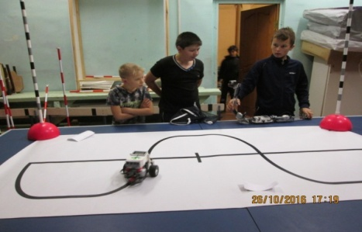
Списочная численность группы составляет 10 человек. Фактически на момент проверки присутствовало 8 детей, демонстрировали работу робота.
Журнал учета посещаемости ведется в электронном виде, процесс обучения производится на основании программы кружка. Нарушений не установлено.
Детско-юношеская спортивная школа («Олимп»), 26.10.2016 г., среда, время проверки 20.00.
Согласно расписания запланировано:
3. Спортивная секция по борьбе (работа с молодежью в вечернее время) – тренер Ахметвалиев Р.Р., время проведения: понедельник, среда, пятница с 19.00-20.30.
На момент проверки секция не проводилась. Согласно информации начальника ОДМС и Т Лаврентьевой О.А., тренер Ахметвалиев Р.Р. по семейным обстоятельствам перенес данное занятие на следующую неделю. Соответствующая информация на информационном стенде отсутствовала.
4. Спортивная секция - футбол, настольный теннис (работа с молодежью в вечернее время) – тренер Холин А.А., время проведения: понедельник, среда, пятница с 19.00-21.00 .
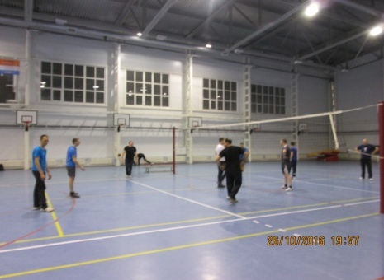
Списочная численность группы составляет 15 человек. На момент проверки присутствовало 11 мужчин (сельская молодежь) – играли в волейбол. По информации тренера игра в футбол проводилась с 19.00-20.00.
Учет посещаемости ведется в электронном виде, расписание секций размещено на информационном стенде. Нарушений не установлено.

5. Спортивная секция в тренажерном зале (от МБУ Подростковый клуб «Ажаган») - тренер Кузнецов В.А., время проведения: понедельник, среда, пятница с 18.30-21.00.
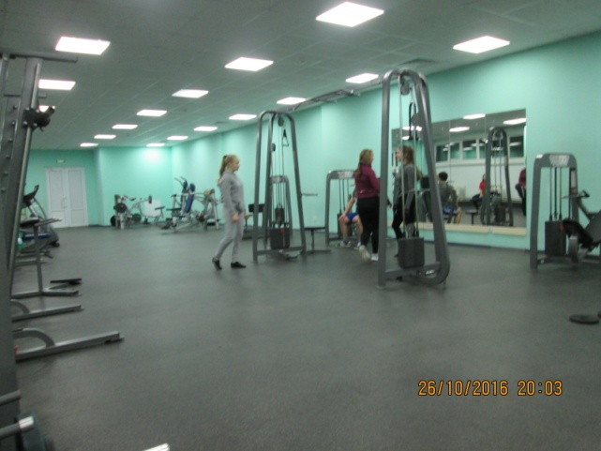
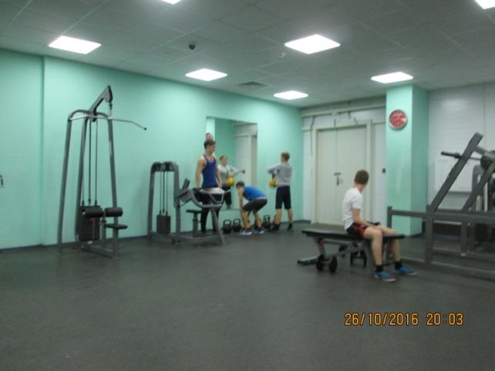
На момент проверки секция проводилась, в зале занималось 11 человек (парни и девушки). Учет посещаемости ведется в журнале, расписание секций размещено на информационном стенде, программа секции имеется. Нарушений не установлено.

6. Черемуховская СОШ (кружок от ЦДТ), 27.10.2016 г., четверг, время проверки 16.35.
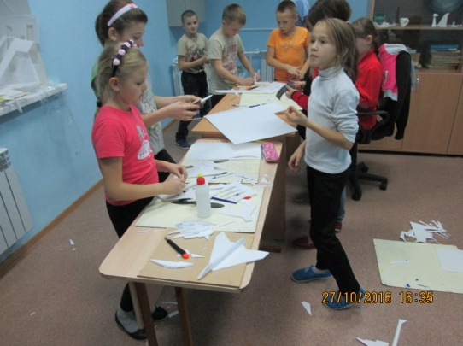
Согласно расписания запланировано: Кружок «Авиамоделирование» (направление кружка: техническое) – руководитель Сальцин М.П., время проведения: вторник, четверг с 16.00-17.30.
Списочная численность группы составляет 15 человек. На момент проверки присутствовало 13 детей – изготавливали детали авиамодели.
Учет посещаемости ведется в электронном виде, расписание кружка размещено на информационном стенде, процесс обучения производится на основании программы кружка.
Нарушений не установлено.

7. Новошешминская гимназия (кружок от ЦДТ), 27.10.2016 г., четверг, время проверки 17.15.
Согласно расписания запланированы: Кружок «Волшебный лоскуток» (направление кружка: техническое) – руководитель Лосева Т.П., время проведения: вторник, четверг с 16.00-18.00.
Списочная численность группы составляет 15 человек. На момент проверки дети отсутствовали – присутствовал только руководитель кружка. Согласно информации руководителя кружка в данном занятии участвовало 5 девочек, которые отпросились пораньше для проведения тренировки в спортзале гимназии к соревнованиям по волейболу.
Процесс обучения производится на основании программы кружка. К проверке представлены выполненные работы.
Учет посещаемости не ведется. На информационном стенде расписание кружков отсутствует.




Председатель Контрольно-счетной палаты Новошешминского муниципального района РТ |  | Губкин Р.А.
Председатель Финансово – бюджетной палаты Новошешминского муниципального района |  | Завалишина Л.Л.

